**组成原理实验五 基于**vivado**设计**8位的加减法器

**实验内容：设计**8位的加减法器，设计一个可变位宽的加减法器并在vivado内进行封装成ip核，再新建一个工程调用之前设计的ip核。

**建目录路径（Lab /organization/Ex_1）**

**实验平台：**Xilinx大学计划与Digilent联合推出的“**Basys 3**” FPGA开发板

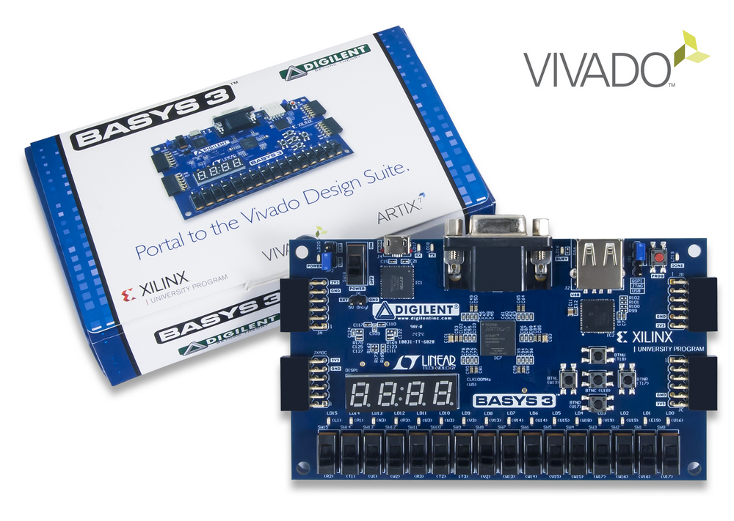

**一、打开 Vivado**

启动后，将进入以下画面：

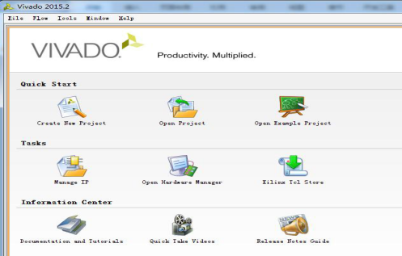

**二、创建一个新的项目**

新项目名称为 addsub。项目创建的位置是 E:/Xlinx/VivadoProject，创建完后，整个项目文件都在E:/lab/ organization/addsub 中。

1、点击上图 Create New Project，将打开窗口如下：

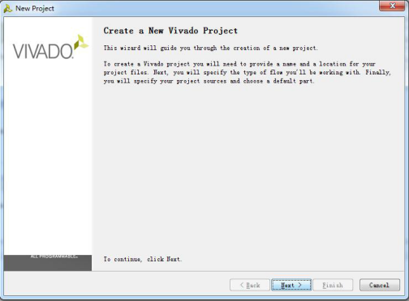

2、点击 Next，进入下图：

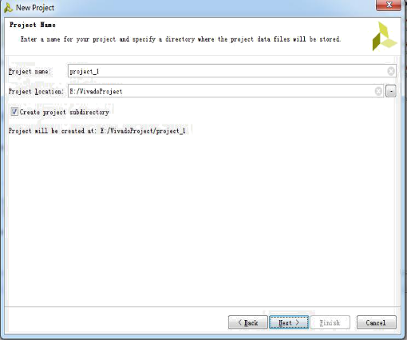

3、在窗口中输入 addsub，并选定项目路径 E:/lab/ organization/addsub，如下图：

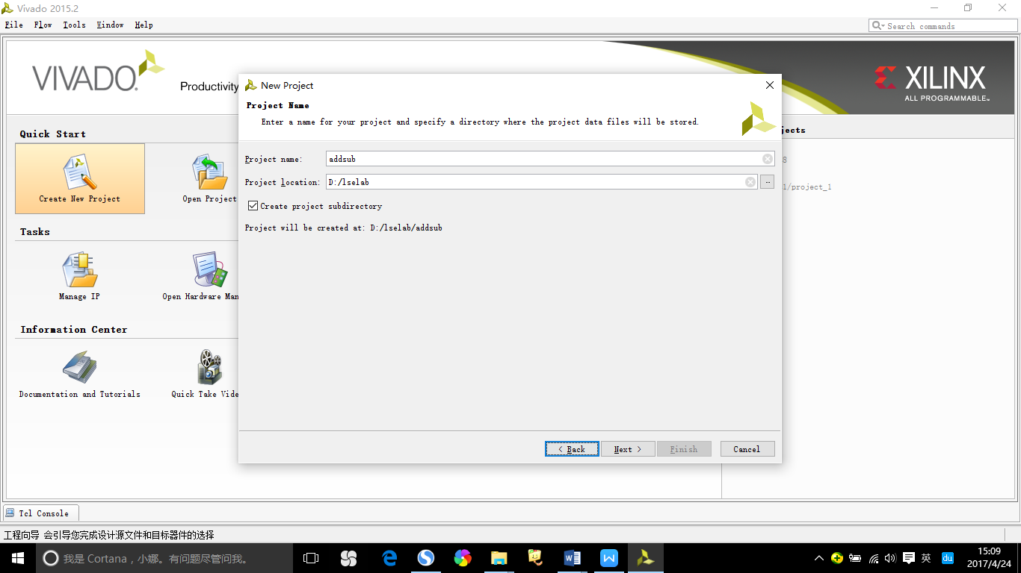

4、点击 Next，进入下图：

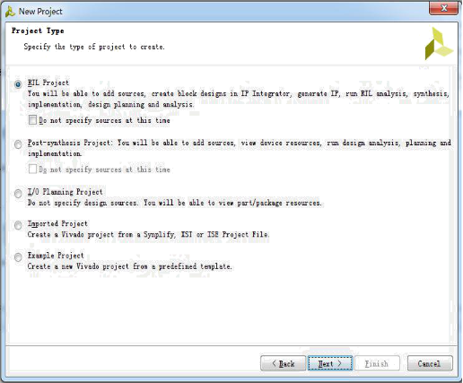

5、按上图的原选 RTL Project，点击 Next，将进入下图，因为无需建立内容，所以，以下相应窗口：不增加源文件，所以 Add source 窗口直接点击 Next（但 Target Language 选择 Verilog）；不增加 IP 核，所以 Add Existing IP 窗口直接点击 Next；不增加约束文件，所以 Add Constraints 窗口直接点击 Next；之后，将弹出窗口，如下：

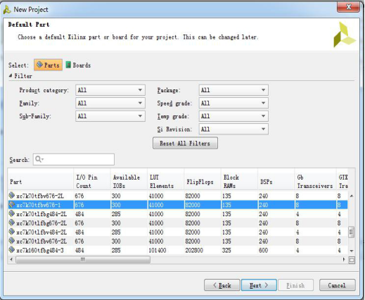

6、对以上窗口进行设置，如下图：

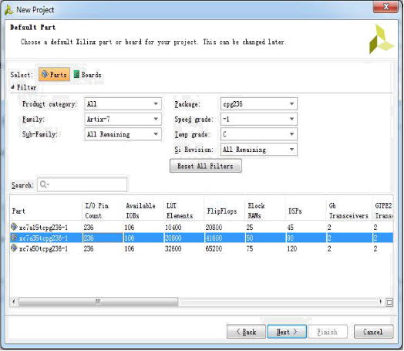

7、选择器件为 xc7a35tcpg236-1**（**Basys3 **板），**点击 Next， 将进入以下新项目概览：

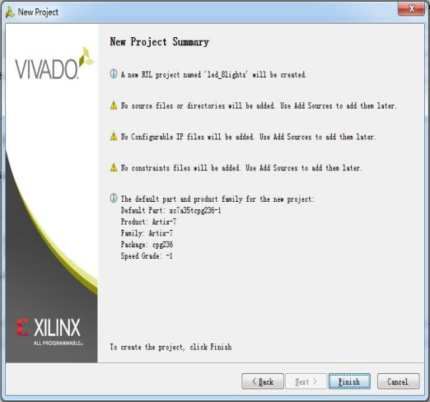

8、点击 Finish 之后，进入创建项目后的界面：

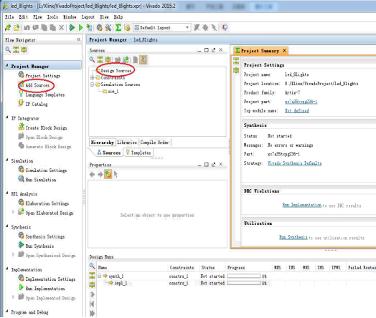

**三、添加源程序代码**

1**、添加一个可变加减运算器代码**

（1）在以上窗口中点击红色圈着的部分 Add Sources，或右键点击 Design Sources，在弹出的菜单中选择 Add Sources...，之后，将打开如下窗口：

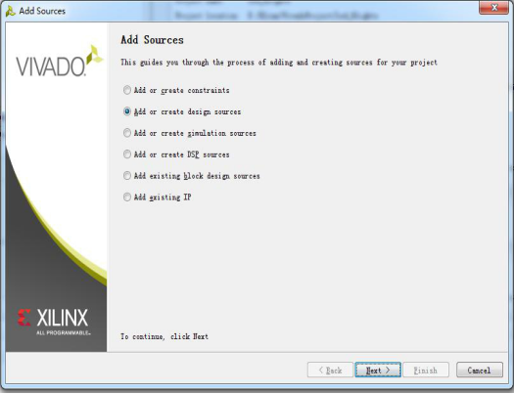

（2）按原来选择 Add or create design sources，点击 Next，将打开下窗口：

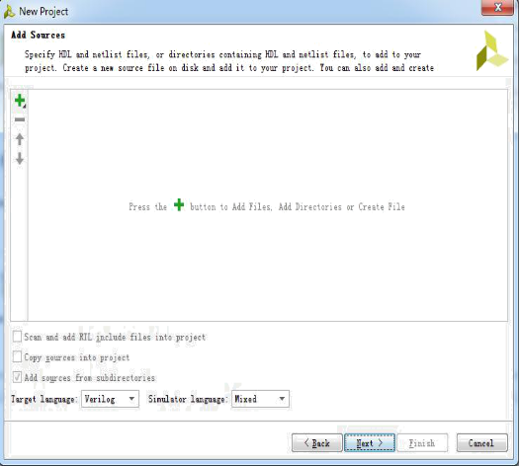

（3）在以上窗口中点击“+”之后，看看下图：

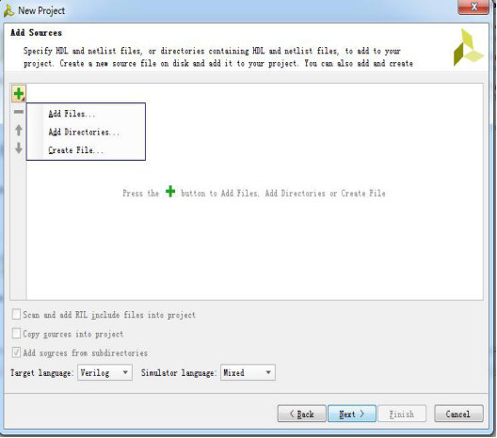

（4）在弹出的窗口中，点击 Add File...，将弹出小窗口，选择文件路径\organization\Ex_1\student\addsub：双击addsub.v文件，如下图：

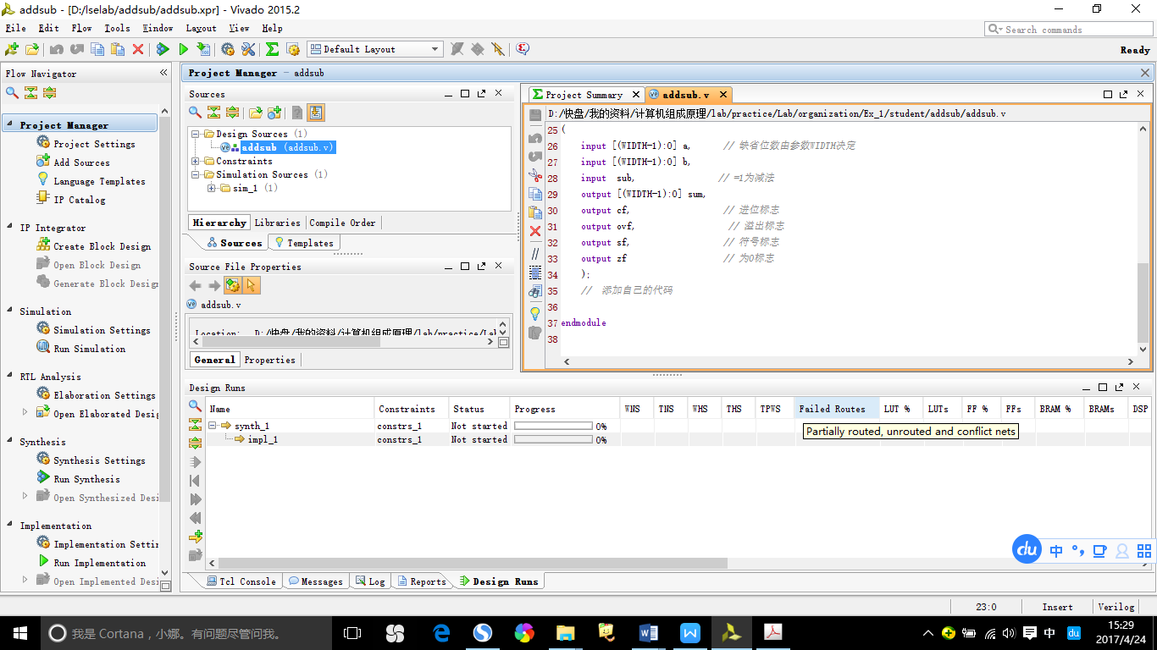

（5）在上图中，双击蓝色的部分 addsub，将出现右面窗口（代码输入窗口），看下图：

添加代码放入代码编辑窗口：这段程序描述了一个可变宽度加减运算器。依据

Subtract B from A = add 2’s complement of B to AIn 2’s complement: –B = ~B + 1

进行设计，参照





module addsub

#(parameter WIDTH=8) //指定数据宽度参数，缺省值是8

(

input [(WIDTH-1):0] a, // 缺省位数由参数WIDTH决定

input [(WIDTH-1):0] b,

input sub, // =1为减法

output [(WIDTH-1):0] sum,

output cf, // 进位标志

output ovf, // 溢出标志

output sf, // 符号标志

output zf // 为0标志

);

添加代码

Endmodule

按 ctrl-s 存盘。

**2：封装制定ip核**

(1)设置库名和目录:点击project setting->IP,在package界面上可以设置库名和目录

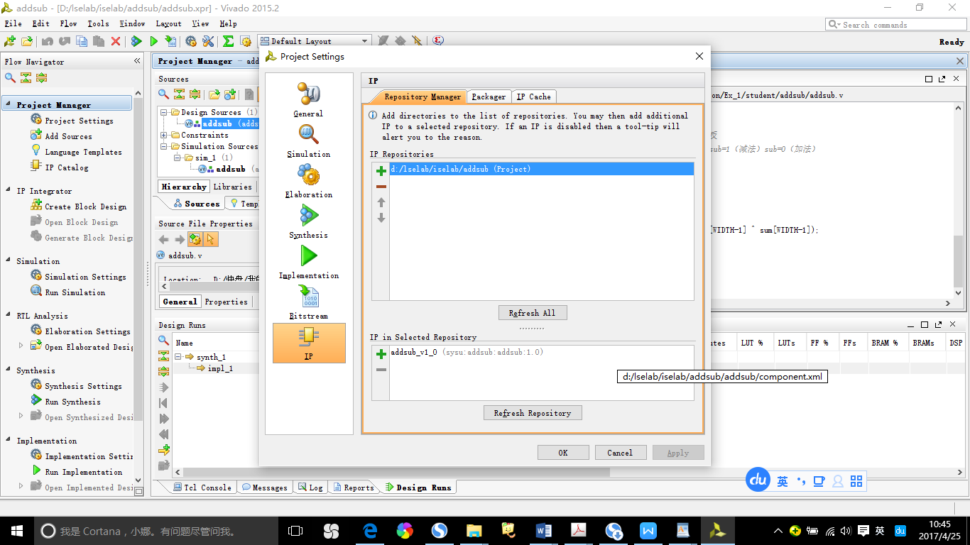

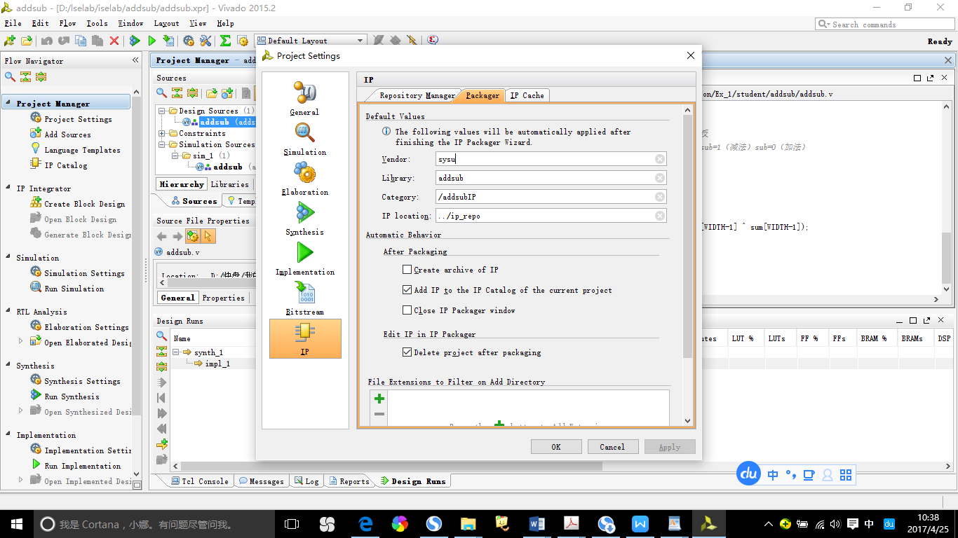

定义封装名addsub

(2)封装制定ip：点击菜单栏tool->create and package ip选项默认，一直点击next即可，

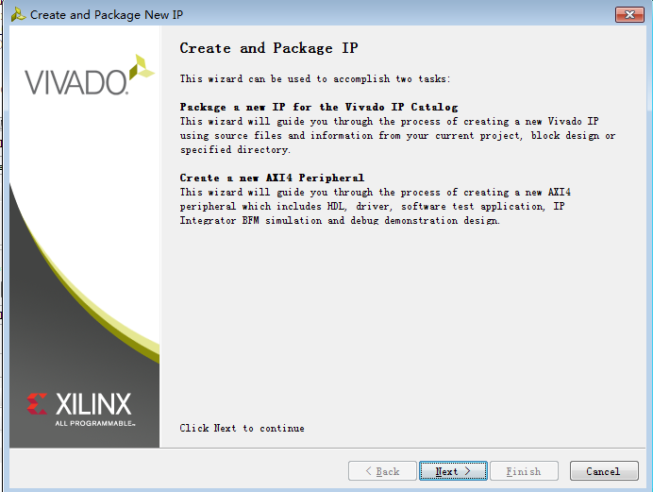

最后的一个界面：点击finish

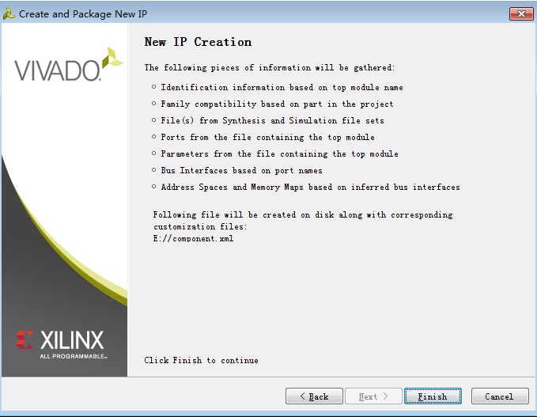

主要是一些库名和显示名字等等

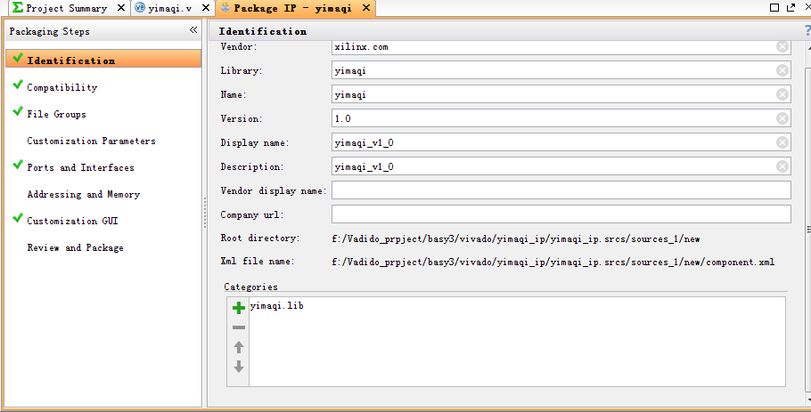

↓↓↓

在该界面可以添加支持的元器件，在蓝色部位右击->add->add family explicitly,添加你想支持的器件

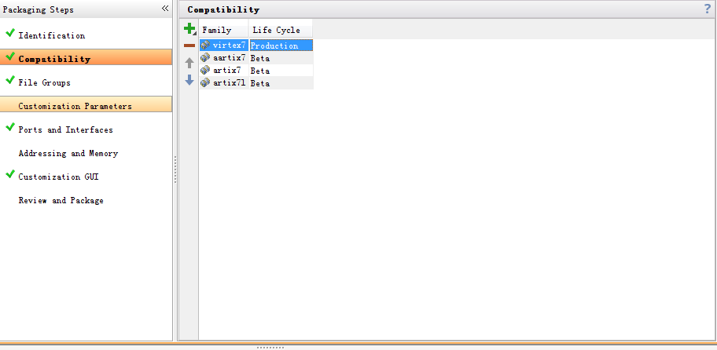

↓↓↓

显示所封装ip核端口

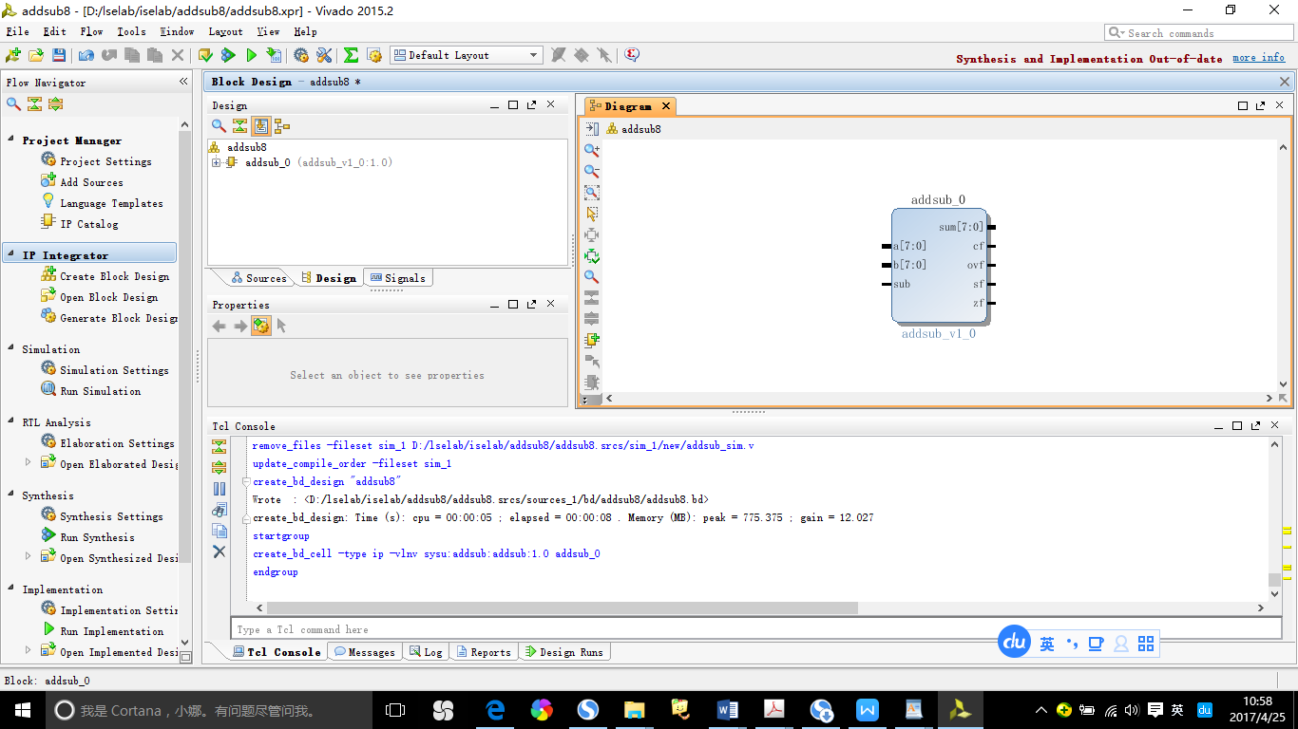

此界面给了输入、输出端口

点击package ip，即可完成ip封装

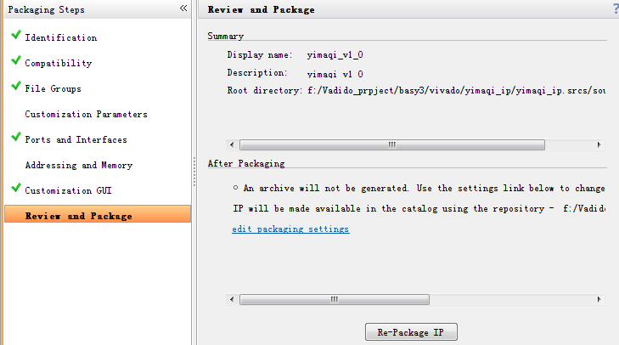

3：创建调用ip核的工程：

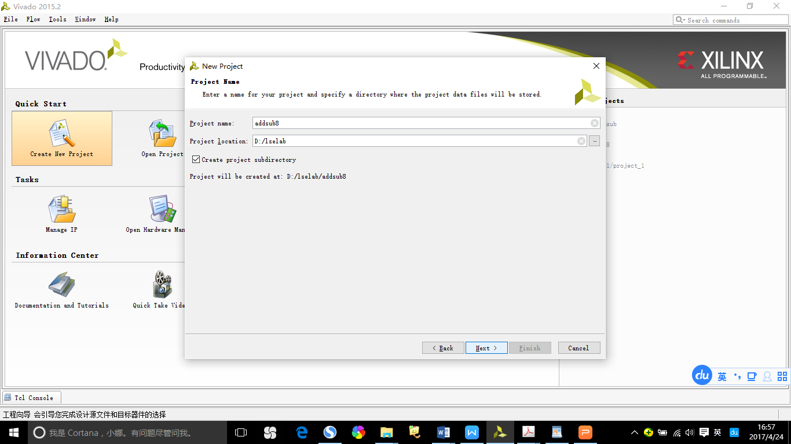

新建一个工程，则点击project setting->IP,在该界面将之前设计的ip核所在工程路径添加到“ip repositories”中，点击ok。

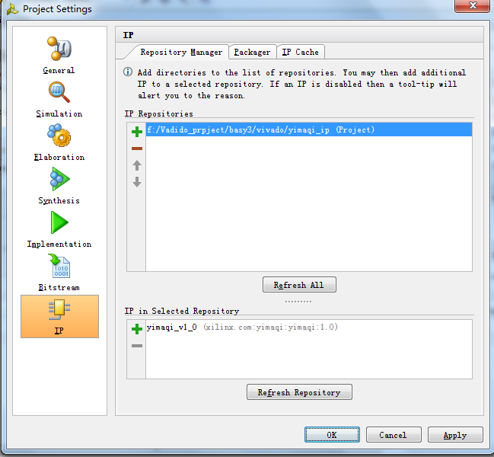

创建以及ip核的系统：

在ip integrator选项中，点击create block design，创建之后出现以下界面,

点击红框内的add ip

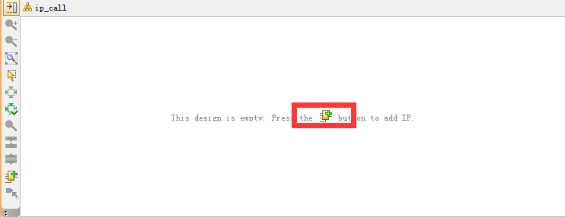

↓↓↓

出现下面界面，在搜索一栏输入之前设计的ip核显示名字，双击，将ip核添加进去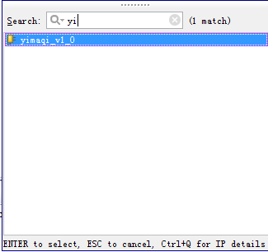

↓↓↓

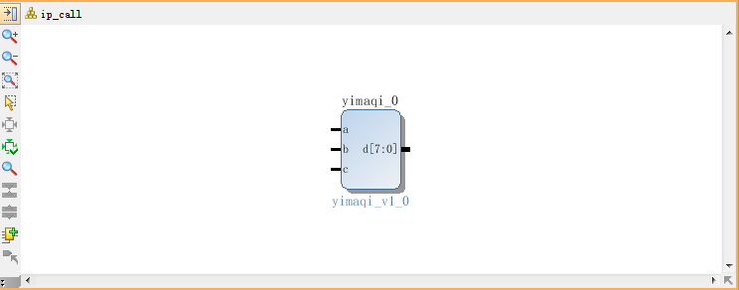

↓↓↓

接下来将引脚引出，右击a-> make external,则将a引出，其他端口类似。

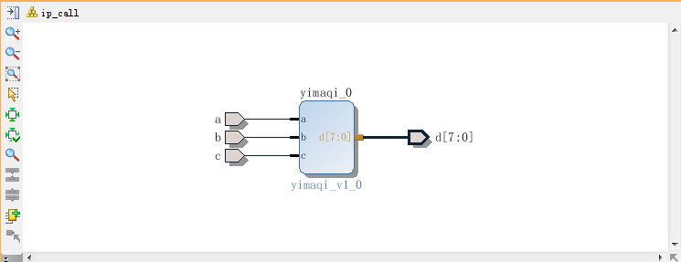

↓↓↓

在source窗口下，右击->选择create HDL wrapper,

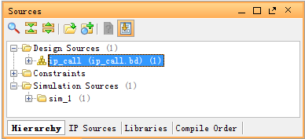

↓↓↓

点击ok，则生成文件内调用了译码器ip核

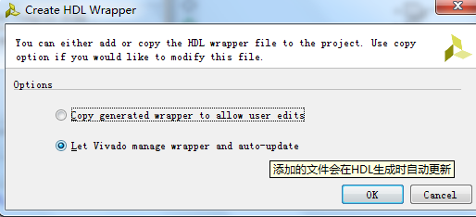

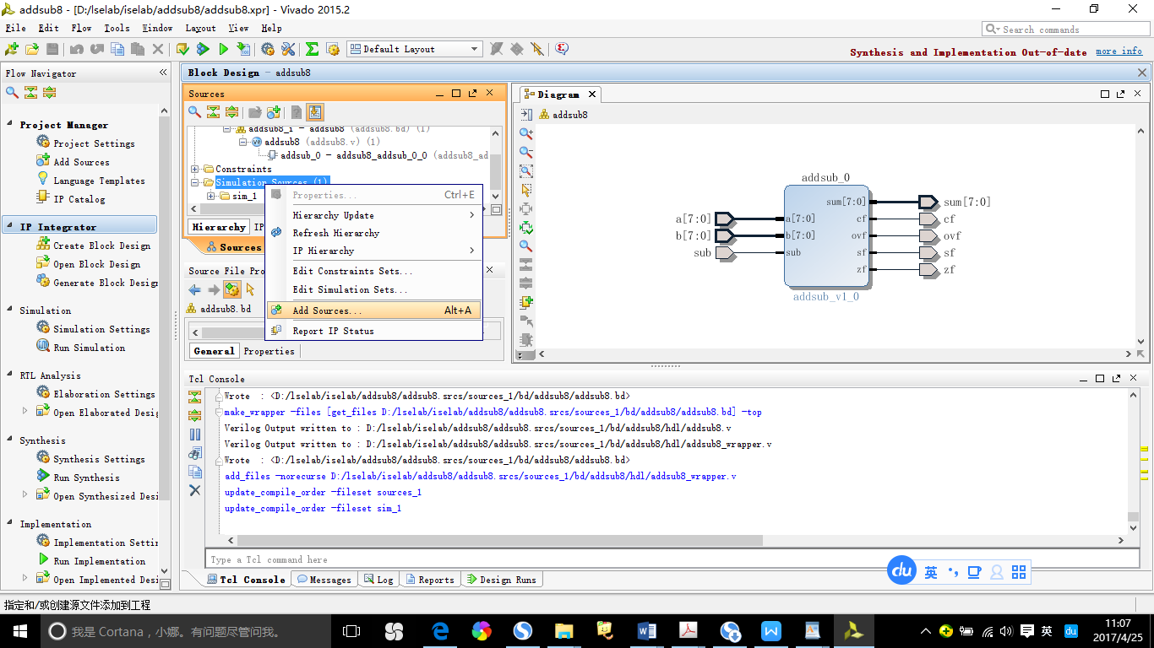

如上图右击鼠标添加D: \organization\Ex_1\student\addsub下的addsub_sim.v文件

3：功能仿真：仿真文件代码如下

`timescale 1ns / 1ps

//////////////////////////////////////////////////////////////////////////////////

// Company:

// Engineer:

//

// Create Date: 2016/02/15 22:05:23

// Design Name:

// Module Name: addsub_sim

// Project Name:

// Target Devices:

// Tool Versions:

// Description:

//

// Dependencies:

//

// Revision:

// Revision 0.01 - File Created

// Additional Comments:

//

//////////////////////////////////////////////////////////////////////////////////

module addsub_sim( );

// input

reg [31:0] a = 32'd16;

reg [31:0] b = 32'd12;

reg sub = 0;

//output

wire [31:0] sum;

wire cf;

wire ovf;

wire sf;

wire zf;

addsub8_wrapper addsub8

(.a(a),

.b(b),

.cf(cf),

.ovf(ovf),

.sf(sf),

.sub(sub),

.sum(sum),

.zf(zf));

// initial

addsub #(32) U (a,b,sub,sum,cf,ovf,sf,zf);

initial begin

#200 sub = 1;

#200 begin a = 32'h7f; b = 32'h2; sub = 0; end

#200 begin a = 32'hff; b = 32'h2; sub = 0; end

#200 begin a = 32'h7fffffff; b = 32'h2; sub = 0; end

#200 begin a = 32'h16; b = 32'h17; sub = 1; end

#200 begin a = 32'hffff; b = 32'h1; sub = 0; end

#200 begin a = 32'hffffffff; b = 32'h1; sub = 0; end

end

endmodule